**DOHODA O ZAJIŠTĚNÍ ODBORNÉ PRAXE**

uzavřená mezi

**Manažerskou akademií – střední odbornou školou, s.r.o., Jiráskova 2, 586 01 Jihlava**

zastoupenou : ředitelem Mgr. Romanem Vítů

jako zadavatel ( dále jen škola )

a

organizací(podnik, instituce, právní subjektivita)………………………………………………

…………………………………………………………………………………………………..

místo:...……………………………….PSČ:……………… ulice:……..………………………

počet pracovníků do 50, 100, 200, 500, více (zatrhněte), telefon:…………………………..

s předmětem hlavní činnosti:...………………………………………………………………….

zastoupenou:……………………………………………………………………………………..

jako zajišťovatelem praxe (dále jen zajišťovatel)

**Jmenované strany uzavřely dohodu o zajištění studentské odborné praxe pro studenta:**

………………………………………………………………..třída:……………………………

Zajišťovatel vytvoří optimální podmínky pro výkon odborné praxe na svých pracovištích na

toto tématické zaměření:………………………………………………………………………..

…………………………………………………………………………………………………..

Cílem praxe je seznámení studenta s prostředím a činností zajišťovatele v dohodnutých oborech a aplikovat teoretické dovednosti v praktických činnostech.

# I. Podmínky dohody

1. Zajišťovatel zabezpečí na svém provozu praxi studentu MgA Jihlava v době :

od:………………..do:………………s místem výkonu praxe v:..……………..…………...

1. Program a náplň praxe bude u zajišťovatele zabezpečovat (jméno a příjmení pracovníka):

……………………………………………………………………………………………...

funkce:…….…………………………………………………..telefon:……………………

1. Student je během výkonu praxe studentem školy a podléhá studijnímu řádu.
2. Pracovní doba studenta v rozsahu 6 hodin se přizpůsobí potřebám zajišťovatele.
3. Škola ani zajišťovatel nebudou vzájemně vyžadovat žádné finanční úhrady spojené s prováděním odborné praxe. Studentům z výkonu praxe nevyplývá nárok na finanční ohodnocení. Případná dohoda studenta se zajišťovatelem se ze strany školy nevylučuje.
4. V případě závažného porušení pracovní kázně studentem nebo při závažném porušení podmínek výkonu praxe může kterákoliv ze stran odstoupit od dohody dnem následujícím po doručení důvodů druhé straně.

**II. Škola**

1. Navrhne v dohodě se studentem a zajišťovatelem téma seminární práce.
2. Stanoví učitele odpovědného za odbornou přípravu a vedení praxe a pro odbornou spolupráci se zajišťovatelem.
3. Před zahájením praxe poskytne zajišťovateli příslušné tiskopisy pro hodnocení praxe ze strany zajišťovatele.
4. Poučí studenty o důsledcích nedodržení dohodnuté docházky na pracoviště v souladu se školními předpisy pro výkon praxe a Zákoníkem práce.
5. Prohlašuje, že student je na základě posouzení zdravotní způsobilosti dle § 51 zák. č. 373/2011 Sb., o specifických zdravotních službách schopen absolvovat odbornou praxi v kategorii první (vyhláška č. 432/2003 Sb., kterou se stanovují podmínky pro zařazování prací do kategorií).
6. Kontaktní osobou zodpovídající ze strany školy za řízení praxe je ředitel školy Mgr. Roman Vítů, tel. : 721 974 099.

**III. Zajišťovatel**

1. V den nástupu studenta na praxi zajistí jeho seznámení a proškolení s přepisy BOZP, PO a případnými dalšími režimními opatřeními.
2. Podle potřeby výkonu praxe poskytne studentu potřebné pracovní a ochranné pomůcky.
3. Umožní pověřenému učiteli školy provést kontrolu studenta při výkonu praxe.
4. Poučí studenta o nutnosti zachovávat mlčenlivost a záležitostech obchodního či služebního tajemství zajišťovatele i jeho klientů.
5. Oznámí škole neplnění pracovních povinností vyplývajících z výkonu praxe, porušení kázně nebo úraz studenta, případné změny v náplni či místa výkonu praxe.
6. Předá škole hodnocení provedené praxe studenta na předtištěném formuláři.

Tato dohoda nabývá platnosti podpisem obou zúčastněných stran. Je vyhotovena ve dvou stejnopisech, z nichž jedno vyhotovení obdrží zajišťovatel a druhé škola.

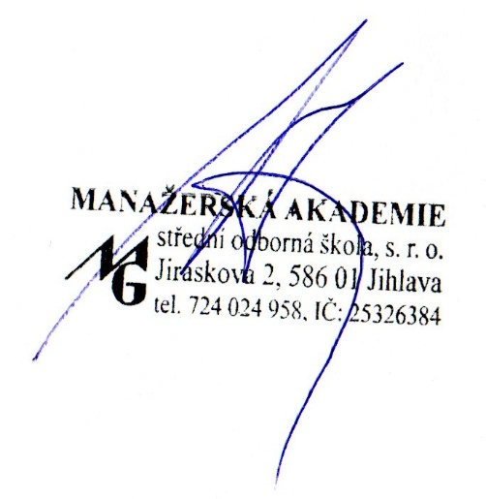

V ……………………………………. dne……………………….

Za zajišťovatele: Za školu:

…………………………………………… Mgr. Roman Vítů, v.r.

razítko a podpis ředitel MgA